中国电科49所百余只传感器助力天舟七号货运飞船“太空快递”
来源：仪商网 王玥 哈尔滨日报记者 王越
1月17日，2024年载人航天工程的第一次发射任务，天舟七号货运飞船在文昌卫星发射中心成功发射，拉开了载人航天工程今年四次飞行任务的序幕。
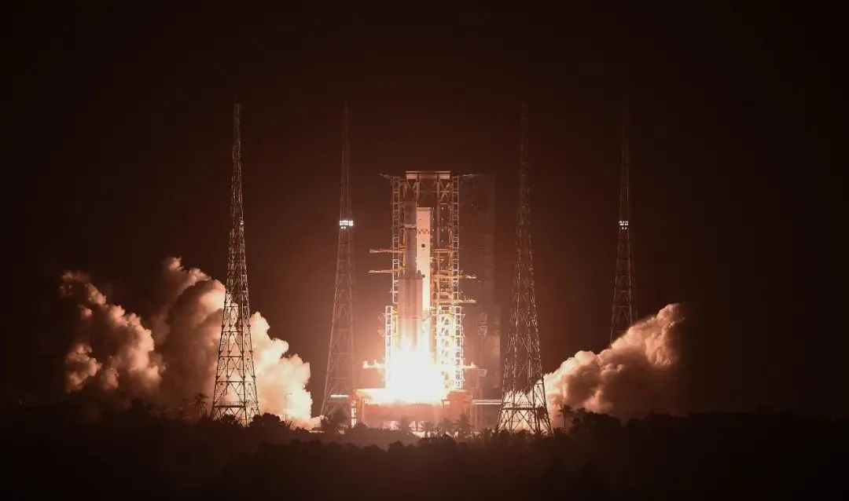
为在轨的神舟十七号和后续的神舟十八号两个乘组运送补给物资，天舟七号的装载空间和装载重量提升20%以上，此次“重量级运货之旅”期待值满满。
装载量的提升，少不了各精密器件加量不“压秤”的设计巧思。中国电科49所用自主程度更高、性能更稳定的技术手段，确保空间站重要“货物”安全到达。中国电科49所为天舟七号货运飞船配套十余种百余只传感器，主要用于测量各系统内的压力、温度、湿度、气体、位移等信号，对货运船舱内的环境稳定和在轨运行起到监测作用，为各系统控制和参数测量提供直接依据。
货运飞船装载着空间站所需的物资，为保证飞船舱内的环境稳定，49所研制的传感器持续提供监测信号，保证飞船舱内压力、温度、湿度、氧气含量等重要的指标无异常。舱内温度变化过快，49所配备的差定温探测器能够快速做出反应提供报警信号，在货运飞船与空间站对接时，49所提供的压力传感器为飞船在轨运行、变轨、调姿等操作提供参考信号，保证对接任务完成。

